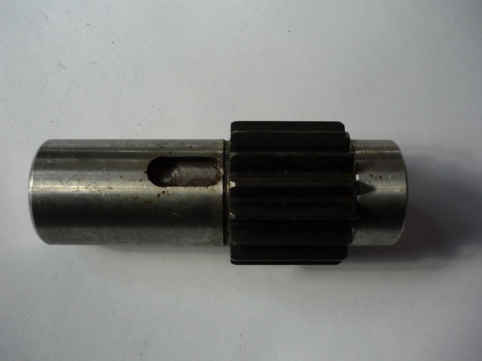
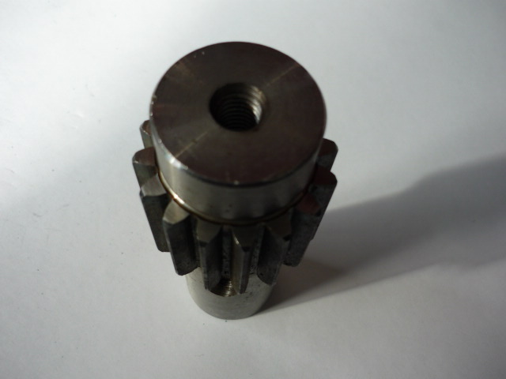

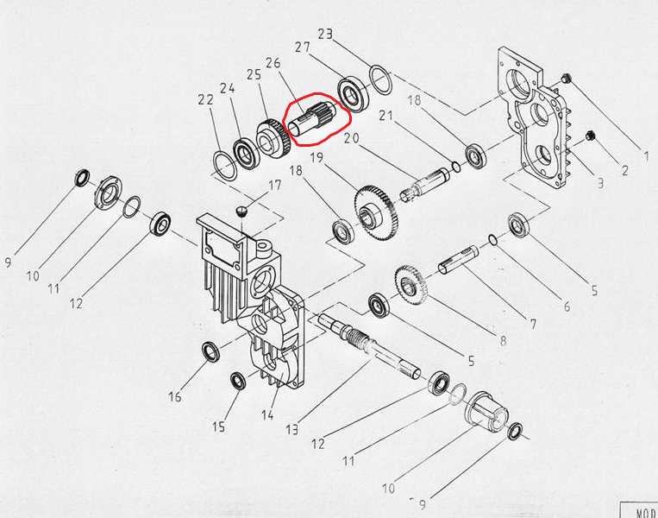

Код из 1С | Артикул | Наименование/ Бренд/  Поставщик | Габариты  Д*Ш*В,  мм | Масса,  гр | Материал | Место установки/Назначение
F0017085 | нет | Шестерня  OOTY-20105 | D=35 L=113 | 100 | металл | Четырехсторонние станки/редуктор подачи
 |  | V-hold

